2. O QUE É VOCAÇÃO (DE VERDADE)
Vocação não é só um "dom mágico" que você nasce sabendo.
É uma mistura de:
- • Aquilo que você gosta de fazer
- • Aquilo que você faz bem
- • Aquilo que o mundo precisa
- • Aquilo que pode sustentar você de forma digna e estável
📌 Diagrama Ikigai – VOCAÇÃO está no centro daquilo que você ama, sabe fazer, o mundo precisa e pelo que você pode ser remunerado de forma digna.
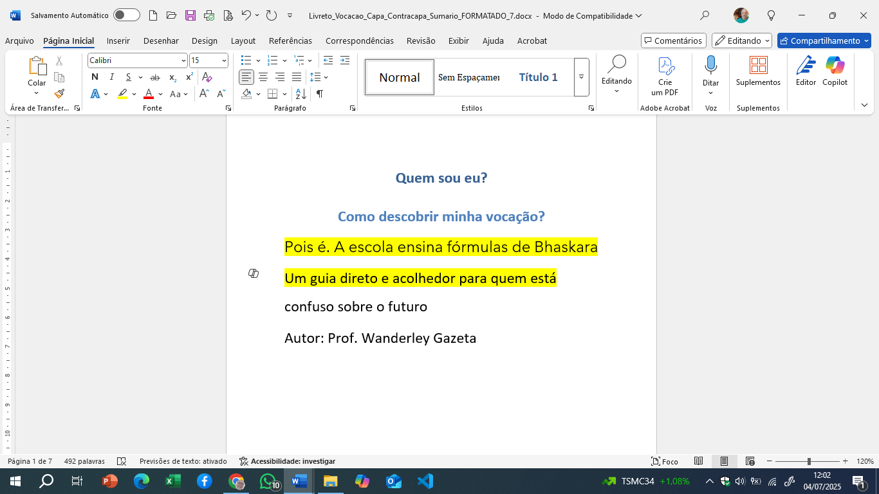
3. AUTOCONHECIMENTO: O PRIMEIRO PASSO
"Conhece-te a ti mesmo." – Sócrates
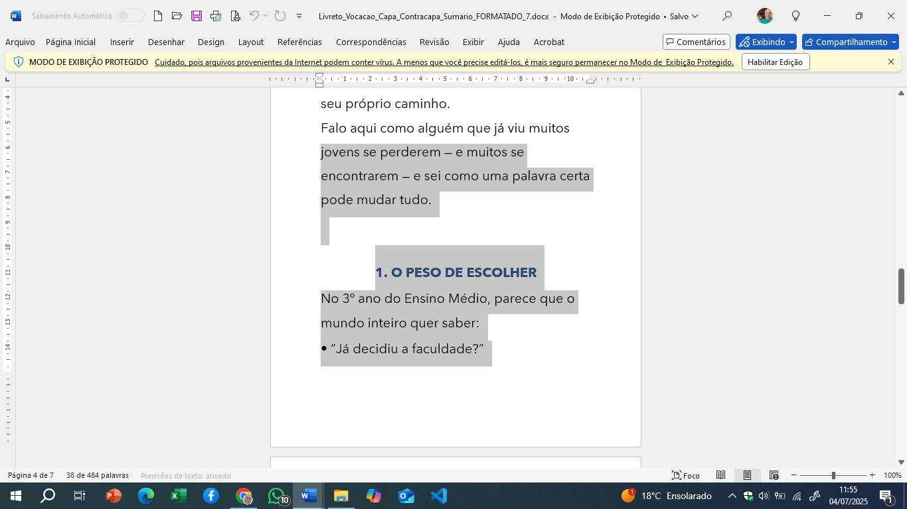
Você já se perguntou: "A laranjeira se esforça para dar laranja?"
Assim como Deus colocou em uma laranjeira elementos químicos, genéticos, biológicos para que ela dê laranja naturalmente, será que Ele não fez algo parecido conosco?
Você já parou para pensar:
🌱 Prazer e Tempo
- • Quais atividades você faz com facilidade e prazer?
- • O que você faria mesmo sem ganhar nada?
- • Em que situações você perde a noção do tempo?
🢑 Reconhecimento dos Outros
- • Em que tipo de tarefa as pessoas sempre pedem sua ajuda?
- • Quando foi a última vez que você foi elogiado sinceramente por algo bem feito?
🧒 Infância e Experiências
- • O que você gostava de brincar quando era pequeno?
- • Qual foi uma dificuldade que superou com criatividade?
🔥 Propósito e Indignação
- • Que tipo de problema você gosta de resolver?
- • O que te dá indignação e vontade de mudar no mundo?
🎯 Desejo Garantido
- • Se você tivesse todos os recursos e garantido sucesso em qualquer área, o que faria?

